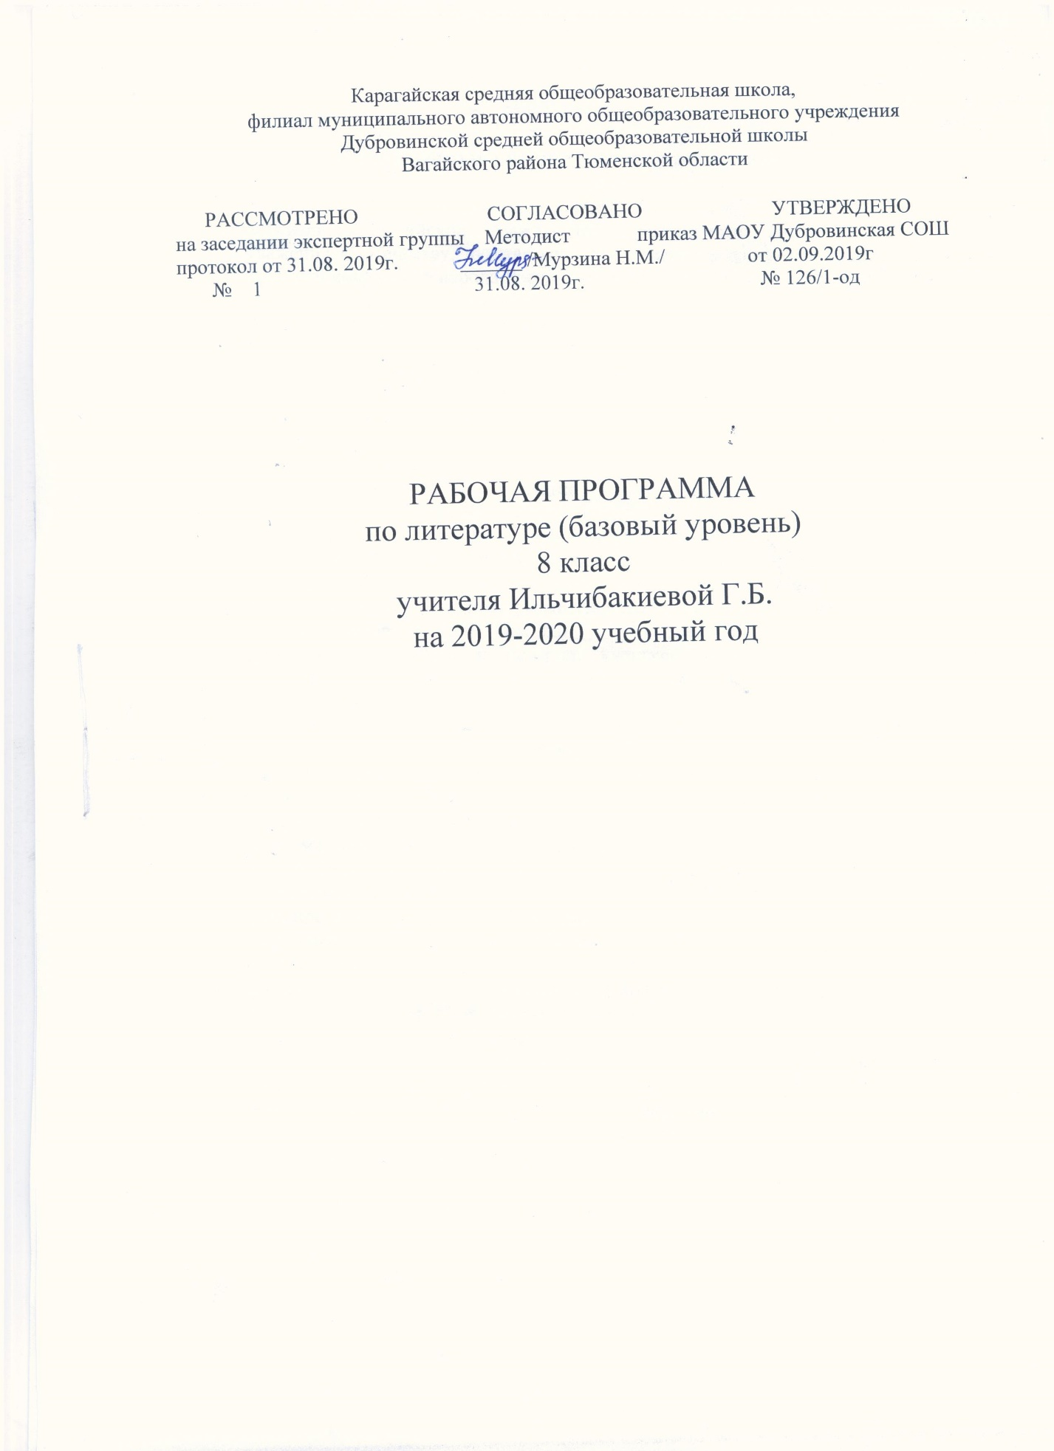

- Планируемые результаты изучения учебного предмета

Личностными результатами освоения программы по литературе являются:
- воспитание российской гражданской идентичности: патриотизма, любви и уважения к Отечеству, чувства гордости за свою Родину, прошлое и настоящее многонационального народа России; осознание своей этнической принадлежности, знание истории, языка, культуры своего народа, своего края, основ культурного наследия народов России и человечества; усвоение гуманистических, демократических и традиционных ценностей многонационального российского общества; воспитание чувства ответственности и долга перед Родиной;
- формирование ответственного отношения к учению, готовности и способности обучающихся к саморазвитию и самообразованию на основе мотивации к обучению и познанию, осознанному выбору и построению дальнейшей индивидуальной траектории образования на базе ориентирования в мире профессий и профессиональных предпочтений, с учётом устойчивых познавательных интересов;
- формирование целостного мировоззрения, соответствующего современному уровню развития науки и общественной практики, учитывающего социальное, культурное, языковое, духовное многообразие современного мира;
- формирование осознанного, уважительного и доброжелательного отношения к другому человеку, его мнению, мировоззрению, культуре, языку, вере, гражданской позиции, к истории, культуре, религии, традициям, языкам, ценностям народов России и народов мира; готовности и способности вести диалог с другими людьми и достигать в нём взаимопонимания;
- освоение социальных норм, правил поведения, ролей и форм социальной жизни в группах и сообществах, включая взрослые и социальные сообщества; участие в школьном самоуправлении и общественной жизни в пределах возрастных компетенций с учётом региональных, этнокультурных, социальных и экономических особенностей;
- развитие морального сознания и компетентности в решении моральных проблем на основе личностного выбора, формирование нравственных чувств и нравственного поведения, осознанного и ответственного отношения к собственным поступкам;
- формирование коммуникативной компетентности в общении и сотрудничестве со сверстниками, старшими и младшими в процессе образовательной, общественно полезной, учебно-исследовательской, творческой и других видов деятельности;
- формирование основ экологической культуры на основе признания ценности жизни во всех её проявлениях и необходимости ответственного, бережного отношения к окружающей среде;
- осознание значения семьи в жизни человека и общества, принятие ценности семейной жизни, уважительное и заботливое отношение к членам своей семьи;
- развитие эстетического сознания через освоение художественного наследия народов России и мира, творческой деятельности эстетического характера.
Метапредметные результаты освоения программы по литературе проявляются в умениях:
- самостоятельно определять цели своего обучения, ставить и формулировать для себя новые задачи в учёбе и познавательной деятельности;
- самостоятельно планировать пути достижения целей, в том числе альтернативные, осознанно выбирать наиболее эффективные способы решения учебных и познавательных задач;
- соотносить свои действия с планируемыми результатами, осуществлять контроль своей деятельности в процессе достижения результата, определять способы действий в рамках предложенных условий и требований, корректировать свои действия в соответствии с изменяющейся ситуацией;
- оценивать правильность выполнения учебной задачи, собственные возможности её решения;
- владеть основами самоконтроля, самооценки, принятия решений и осуществления осознанного выбора в учебной и познавательной деятельности;
- определять понятия, создавать обобщения, устанавливать аналогии, классифицировать, самостоятельно выбирать основания и критерии для классификации, устанавливать причинно-следственные связи, строить логическое рассуждение, умозаключение (индуктивное, дедуктивное и по аналогии) и делать выводы;
- создавать, применять и преобразовывать знаки и символы, модели и схемы для решения учебных и познавательных задач;
- организовывать учебное сотрудничество и совместную деятельность с учителем и сверстниками; работать индивидуально и в группе: находить общее решение и разрешать конфликты на основе согласования позиций и учёта интересов; формулировать, аргументировать и отстаивать своё мнение;
- осознанно использовать речевые средства в соответствии с задачей коммуникации, для выражения своих чувств, мыслей и потребностей планирования и регуляции своей деятельности; владение устной и письменной речью, монологической контекстной речью;
- формировать и развивать компетентности в области использования информационно-коммуникационных технологий.
Предметные результаты освоения программы по литературе состоят в следующем:
- в познавательной сфере:
- понимание ключевых проблем изученных произведений русского фольклора и фольклора других народов, древнерусской литературы, литературы XVIII в., русских писателей XIX- XX В.В., литературы народов России и зарубежной литературы;
- понимание связи литературных произведений с эпохой их написания, выявление заложенные в них вневременных, непреходящих нравственных ценностей и их современного звучания;
- умение анализировать литературное произведение: определять его принадлежность к одному из литературных родов и жанром; понимать и формулировать тему, идею, нравственный пафос литературного произведения, характеризовать его героев, сопоставлять одного или нескольких произведений
- определение в произведении элементом сюжета, композиции, изобразительно - выразительных средств языка, понимание их роли в раскрытии идейно-художественного содержания произведения (элементы филологического анализа);
- владение элементарной литературоведческой терминологией при анализе литературного произведения;
- ценностно-ориентированной сфере:
- приобщение к духовно-нравственным ценностям русской литературы и культуры, сопоставление их с духовно-нравственными ценностями других народов;
- формулирование собственного отношения к произведениям русской литературы, их оценка;
- собственная интерпретация (в отдельных случаях) изученных литературных произведений;
- понимание авторской позиции и свое отношение к ней;
- коммуникативной сфере:
- восприятие на слух литературных произведений разных жанров, осмысленное чтение и адекватное восприятие;
- умение пересказывать прозаические произведения или их отрывки с использованием образных средств русского языка и цитат из текста; отвечать на вопросы по прослушанному или прочитанному тексту; создавать устные монологические высказывания разного типа; вести диалог;
- написание сочинений на темы, связанные с тематикой, проблематикой изученных произведений, классные и домашние творческие работы, рефераты на литературные и общекультурные темы;
- эстетической сфере:
- понимание образной природы литературы как явления словесного искусства; эстетическое восприятие произведений литературы; формирование эстетического вкуса;
- понимание русского слова в его эстетической функции, роли изобразительно-выразительных языковых средств в создании художественных образов литературных произведений.

- СОДЕРЖАНИЕ УЧЕБНОЙ ПРОГРАММЫ
Русская литература и история. Интерес русских писателей к историческому прошлому своего народа. Историзм творчества классиков русской литературы.

УСТНОЕ НАРОДНОЕ ТВОРЧЕСТВО
В мире русской народной песни (лирические, исторические песни). Отражение жизни народа в народной песне: «В темном лесе», «Уж ты ночка, ноченька темная…», «Вдоль по улице метелица метет…», «Пугачев в темнице», «Пугачев казнен».

Частушки как малый песенный жанр. Отражение различных сторон жизни народа в частушках. Разнообразие тематики частушек. Поэтика частушек.

Предания как исторический жанр русской народной прозы. «О Пугачеве», «О покорении Сибири Ермаком…». Особенности содержания и формы народных преданий.

Теория литературы. Народная песня, частушка (развитие представлений).

ИЗ ДРЕВНЕРУССКОЙ ЛИТЕРАТУРЫ
Из «Жития Александра Невского». Защита русский земель от нашествий и набегов врагов. Бранные подвиги Александра Невского и его духовный подвиг самопожертвования.
«Шемякин суд». Изображение действительных и вымышленных событий – главное новшество литературы XVII века. Новые литературные герои – крестьянские и купеческие сыновья. Сатира на судебные порядки, комические ситуации с двумя плутами.
«Шемякин суд» - «кривосуд» (Шемяка «посулы любил, потому так он и судил»). Особенности поэтики бытовой сатирической повести.
Теория литературы. Летопись. Древнерусская повесть (развитие представлений). Житие как жанр литературы (начальные представления). Сатирическая повесть как жанр древнерусской литературы (начальные представления).

ИЗ ЛИТЕРАТУРЫ XVIII ВЕКА
Денис Иванович Фонвизин. Слово о писателе.
«Недоросль» (сцены). Сатирическая направленность комедии. Проблема воспитания истинного гражданина.
Теория литературы. Понятие о классицизме. Основные правила классицизма в драматическом произведении.

ИЗ ЛИТЕРАТУРЫ XIX ВЕКА
Иван Андреевич Крылов. Поэт и мудрец. Язвительный сатирик и баснописец. Краткий рассказ о писателе.
«Лягушки, просящие царя». Критика «общественного договора» Ж.-Ж. Руссо. Мораль басни. «Обоз». Критика вмешательства императора Александра I в стратегию и тактику Кутузова в Отечественной войне 1812 года. Мораль басни. Осмеяние пороков: самонадеянности, безответственности, зазнайства.
Теория литературы. Басня. Мораль. Аллегория (развитие представлений).
Кондратий Федорович Рылеев. Автор дум и сатир. Краткий рассказ о писателе. Оценка дум современниками.
«Смерть Ермака». Историческая тема думы. Ермак Тимофеевич – главный герой думы, один из предводителей казаков. Тема расширения русских земель. Текст думы К.Ф.Рылеева – основа песни о Ермаке.
Теория литературы. Дума (начальное представление).
Александр Сергеевич Пушкин. Краткий рассказ об отношении поэта к истории и исторической теме в литературе.
«Туча». Разноплановость содержания стихотворения – зарисовка природы, отклик на десятилетие восстания декабристов.
К*** («Я помню чудное мгновенье…»). Обогащение любовной лирики мотивами пробуждения души к творчеству.
«19 октября». Мотивы дружбы, прочного союза и единения друзей. Дружба как нравственный жизненный стержень сообщества избранных.
«История Пугачева» (отрывки). Заглавие Пушкина («История Пугачева») и поправка Николая I («История пугачевского бунта»), принятая Пушкиным как более точная. Смысловое различие. История пугачевского восстания в художественном произведении и историческом труде писателя и историка. Пугачев и народное восстание. Отношение народа, дворян и автора к предводителю восстания. Бунт «бессмысленный и беспощадный» (А.Пушкин).
Роман «Капитанская дочка». Гринев – жизненный путь героя, формирование характера («Береги честь смолоду»). Маша Миронова – нравственная красота героини. Швабрин – антигерой. Значение образа Савельича в романе. Особенности композиции. Гуманизм и историзм Пушкина. Историческая правда и художественный вымысел в романе. Фольклорные мотивы в романе. Различие авторской позиции в «Капитанской дочке» и «Истории Пугачева».
Теория литературы. Историзм художественной литературы (начальные представления). Роман (начальные представления). Реализм (начальные представления).
«Пиковая дама». Место повести в контексте творчества Пушкина. Проблема «человек и судьба» в идейном содержании произведения. Соотношение случайного и закономерного. Смысл названия повести и эпиграфа к ней. Композиция повести: система предсказаний, намеков и символических соответствий. Функции эпиграфов. Система образов-персонажей, сочетание в них реального и символического планов, значение образа Петербурга. Идейно-композиционная функция фантастики. Мотив карт и карточной игры, символика чисел. Эпилог, его место в философской концепции повести.
Михаил Юрьевич Лермонтов. Краткий рассказ о писателе, отношение к историческим темам и воплощение этих тем в его творчестве.
«Мцыри». Поэма о вольнолюбивом юноше, вырванном из родной среды и воспитанном в чуждом ему обществе. Свободный, мятежный, сильный дух героя. Мцыри как романтический герой. Образ монастыря и образы природы, их роль в произведении. Романтически-условный историзм поэмы.
Теория литературы. Поэма (развитие представлений). Романтический герой (начальные представления), романтическая поэма (начальные представления).
Николай Васильевич Гоголь. Краткий рассказ о писателе, его отношении к истории, исторической теме в художественном произведении.
«Ревизор». Комедия «со злостью и солью». История создания и история постановки комедии. Поворот русской драматургии к социальной теме. Отношение современной писателю критики, общественности к комедии «Ревизор». Разоблачение пороков чиновничества. Цель автора – высмеять «все дурное в России» (Н.
В.Гоголь). Новизна финала, немой сцены, своеобразие действия пьесы «от начала до конца вытекает из характеров» (В.И.Немирович-Данченко). Хлестаков и «миражная интрига» (Ю.Манн). Хлестаковщина как общественное явление.
Теория литературы. Комедия (развитие представлений). Сатира и юмор (развитие представлений).
«Шинель». Образ «маленького человека» в литературе. Потеря Акакием Акакиевичем Башмачкиным лица (одиночество, косноязычие). Шинель как последняя надежда согреться в холодном мире. Тщетность этой мечты. Петербург как символ вечного адского холода. Незлобивость мелкого чиновника, обладающего духовной силой и противостоящего бездушию общества. Роль фантастики в художественном произведении.
Михаил Евграфович Салтыков-Щедрин. Краткий рассказ о писателе, редакторе, издателе.
«История одного города» (отрывок). Художественно-политическая сатира на современные писателю порядки. Ирония писателя-гражданина, бичующего основанный на бесправии народа строй. Гротескные образы градоначальников. Пародия на официальные исторические сочинения.
Теория литературы. Гипербола, гротеск (развитие представлений). Литературная пародия (начальные представления). Эзопов язык (развитие понятия).
Николай Семенович Лесков. Краткий рассказ о писателе.
«Старый гений». Сатира на чиновничество. Защита беззащитных. Нравственные проблемы рассказа. Деталь как средство создания образа в рассказе.
Теория литературы. Рассказ (развитие представлений). Художественная деталь (развитие представлений).
Лев Николаевич Толстой. Краткий рассказ о писателе. Идеал взаимной любви и согласия в обществе.
«После бала». Идея разделенности двух Росссий. Противоречие между сословиями и внутри сословий. Контраст как средство раскрытия конфликта. Психологизм рассказа. Нравственность в основе поступков героя. Мечта о воссоединении дворянства и народа.
Теория литературы. Художественная деталь. Антитеза (развитие представлений). Композиция (развитие представлений). Роль антитезы в композиции произведений.
Антон Павлович Чехов. Краткий рассказ о писателе.
«О любви» (из трилогии). История о любви и упущенном счастье.
Теория литературы. Психологизм художественной литературы (развитие представлений).
ИЗ РУССКОЙ ЛИТЕРАТУРЫ XX ВЕКА
Иван Алексеевич Бунин. Краткий рассказ о писателе.
«Кавказ». Повествование о любви в различных ее состояниях и в различных жизненных ситуациях. Мастерство Бунина-рассказчика. Психологизм прозы писателя.
Александр Иванович Куприн. Краткий рассказ о писателе.
«Куст сирени». Утверждение согласия и взаимопонимания, любви и счастья в семье. Самоотверженность и находчивость главной героини.
Теория литературы. Сюжет и фабула.
Александр Александрович Блок. Краткий рассказ о поэте.
«Россия». Историческая тема в стихотворении, его современное звучание и смысл.
Сергей Александрович Есенин. Краткий рассказ о жизни и творчестве поэта.
«Пугачев». Поэма на историческую тему. Характер Пугачева. Сопоставление образа предводителя восстания в разных произведениях: в фольклоре, в произведениях А.С.Пушкина, С.А.Есенина. Современность и историческое прошлое в драматической поэме Есенина.
Теория литературы. Драматическая поэма (начальные представления).
Иван Сергеевич Шмелев. Краткий рассказ о писателе.
«Как я стал писателем». Рассказ о пути к творчеству. Сопоставление художественного произведения с документально-биографическими (мемуары, воспоминания, дневники).
Писатели улыбаются
Журнал «Сатирикон». Тэффи, О.Дымов, А.Аверченко. «Всеобщая история, обработанная «Сатириконом» (отрывки). Сатирическое изображение исторических событий. Приемы и способы создания сатирического повествования. Ироническое повествование о прошлом, характеризующее отношение к современности.
М.Зощенко. «История болезни»; Тэффи. «Жизнь и воротник». Для самостоятельного чтения.
Михаил Андреевич Осоргин. Краткий рассказ о писателе.
«Пенсне». Сочетание фантастики и реальности в рассказе. Мелочи быта и их психологическое содержание. Для самостоятельного чтения.
Александр Трифонович Твардовский. Краткий рассказ о писателе.
«Василий Теркин». Жизнь народа на крутых переломах и поворотах истории в произведениях поэта. Поэтическая энциклопедия Великой Отечественной войны. Тема служения Родине.
Новаторский характер Василия Теркина – сочетание черт крестьянина и убеждений гражданина, защитника родной страны. Картины жизни воюющего народа. Реалистическая правда о войне в поэме. Юмор. Язык поэмы. Связь фольклора и литературы. Композиция поэмы. Восприятие поэмы читателями-фронтовиками. Оценка поэмы в литературной критике.
Теория литературы. Фольклор и литература (развитие понятия). Авторские отступления как элемент композиции (начальные представления).
Андрей Платонович Платонов. Краткий рассказ о жизни писателя.
«Возвращение». Утверждение доброты, сострадания, гуманизма в душах солдат, вернувшихся с войны. Изображение негромкого героизма тружеников тыла. Нравственная проблематика рассказа.
Стихи и песни о Великой Отечественной войне 1941-1945 годов
Традиции в изображении боевых подвигов народа и военных будней. Героизм воинов, защищающих свою родину (Е.Винокуров. «Москвичи»; М.Исаковский. «Катюша», «Враги сожгли родную хату»; Б.Окуджава. «Песенка о пехоте», «Здесь птицы не поют…»; А.Фатьянов. «Соловьи»; Л.Ошанин. «Дороги»; В.Высоцкий. «Песня о Земле» и др.). Лирические и героические песни в годы Великой Отечественной войны. Их призывно-воодушевляющий характер. Выражение в лирической песне сокровенных чувств и переживаний каждого солдата.
Виктор Петрович Астафьев. Краткий рассказ о писателе.
«Фотография, на которой меня нет». Автобиографический характер рассказа. Отражение военного времени. Мечты и реальность военного детства. Дружеская атмосфера, объединяющая жителей деревни.
Теория литературы. Герой-повествователь (развитие представлений).
Русские поэты о Родине, родной природе
И.Анненский. «Снег»; Д.Мережковский. «Родное», «Не надо звуков»; Н.Заболоцкий. «Вечер на Оке», «Уступи мне, скворец, уголок…»; Н.Рубцов. «По вечерам», «Встреча», «Привет, Россия…».
Поэты Русского зарубежья об оставленной ими Родине. Н.Оцуп. «Мне трудно без России…» (отрывок); З.Гиппиус. «Знайте!», «так и есть»; Дон Аминадо. «Бабье лето»; И.Бунин. «У птицы есть гнездо…». Общее и индивидуальное в произведениях русских поэтов.
ИЗ ЗАРУБЕЖНОЙ ЛИТЕРАТУРЫ
Уильям Шекспир. Краткий рассказ о писателе.
«Ромео и Джульетта». Семейная вражда и любовь героев. Ромео и Джульетта – символ любви и жертвенности. «Вечные проблемы» в творчестве Шекспира.
Теория литературы. Конфликт как основа сюжета драматического произведения.
Сонеты – «Кто хвалится родством своим со знатью…», «Увы, мой стих не блещет новизной…».
В строгой форме сонетов – живая мысль, подлинные горячие чувства. Воспевание поэтом любви и дружбы. Сюжеты Шекспира – «богатейшая сокровищница лирической поэзии» (В.Г.Белинский).
Теория литературы. Сонет как форма лирической поэзии.
Жан Батист Мольер. Слово о Мольере.
«Мещанин во дворянстве» (обзор с чтением отдельных сцен). XVII век – эпоха расцвета классицизма в искусстве Франции. Мольер – великий комедиограф эпохи классицизма. «Мещанин во дворянстве» - сатира на дворянство и невежественных буржуа. Особенности классицизма в комедии. Комедийное мастерство Мольера. Народные истоки смеха Мольера. Общечеловеческий смысл комедии.
Теория литературы. Классицизм. Сатира (развитие понятий).
Джонатан Свифт. Краткий рассказ о писателе.
«Путешествия Гулливера». Сатира на государственное устройство и общество. Гротесковый характер изображения.
Вальтер Скотт. Краткий рассказ о писателе.
«Айвенго». Исторический роман. Средневековая Англия в романе. Главные герои и события. История, изображенная «домашним образом»: мысли и чувства героев, переданные сквозь призму домашнего быта, обстановки, семейных устоев и отношений.

- ТЕМАТИЧЕСКОЕ ПЛАНИРОВАНИЕ

Содержание | Кол-во часов
Русская литература и история | 1
Устное народное творчество | 3
Из древнерусской литературы | 1
Из литературы 18 века | 3
Из литературы 19 века | 32
Из литературы 20 века | 21
Из зарубежной литературы | 6
Выявление уровня литературного развития учащихся | 1
ИТОГО: | 68

